**Отчёт**

**Построение модели сети:**

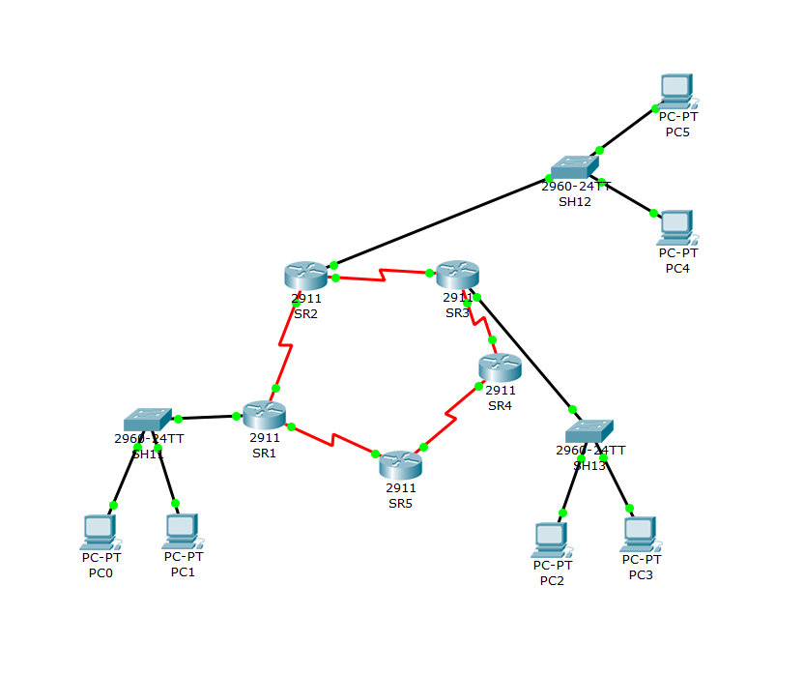

Было использовано 6 компьютеров, 3 коммутатора, 5 маршрутизаторов, медные кабели и кабели типа Serial DCE (связь между маршрутизаторами). Всё успешно между собой подключено и работает.

В маршрутизатор были помещены HWIC-2T, дабы были разъёмы типы SERIAL.

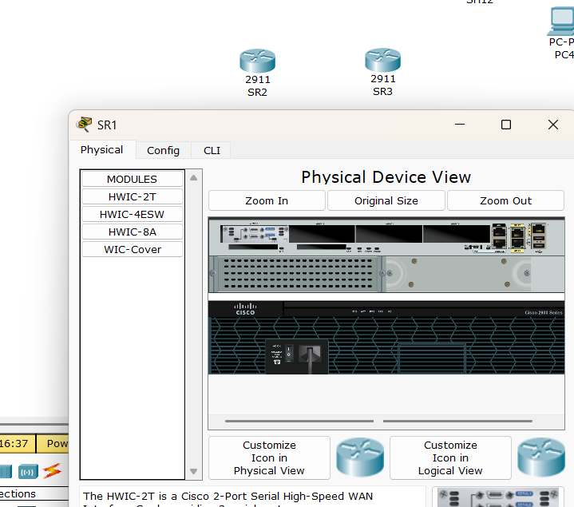

Настройка через консоль одного из маршрутизаторов:

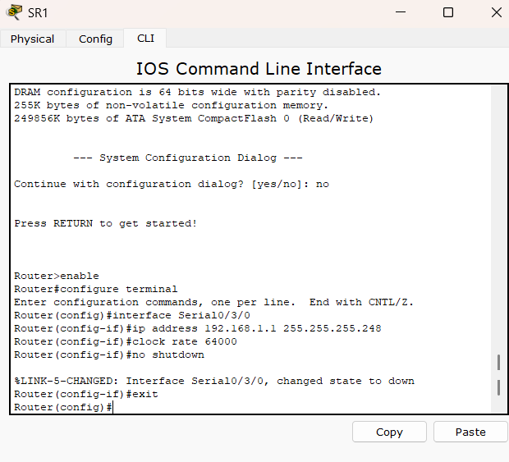

**Настройка динамической маршрутизации по протоколу RIP:**

Всё было настроено через консоль, док-во на фото ниже:

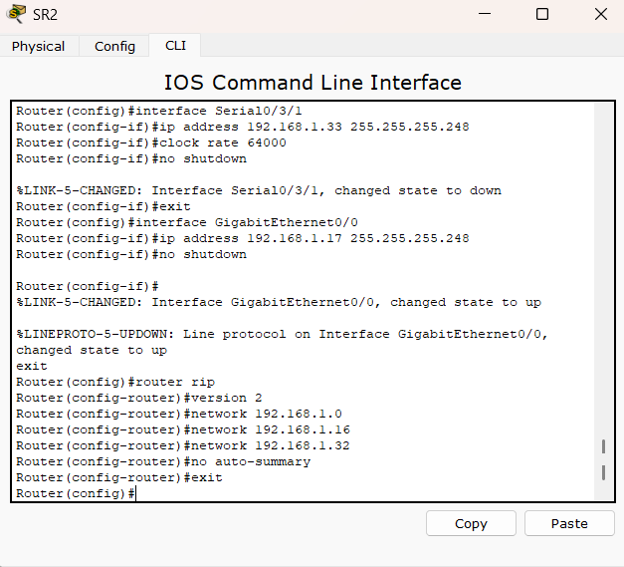

Маршрутизаторы работают корректно:

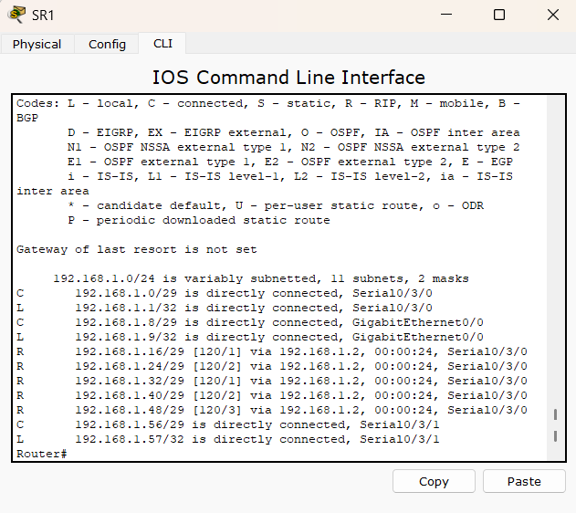

**Настройка автоматического получения сетевых настроек по**

**протоколу DHCP:**

IP configuration – DHCP (как указано в задании). Всё также настроено через консоль.

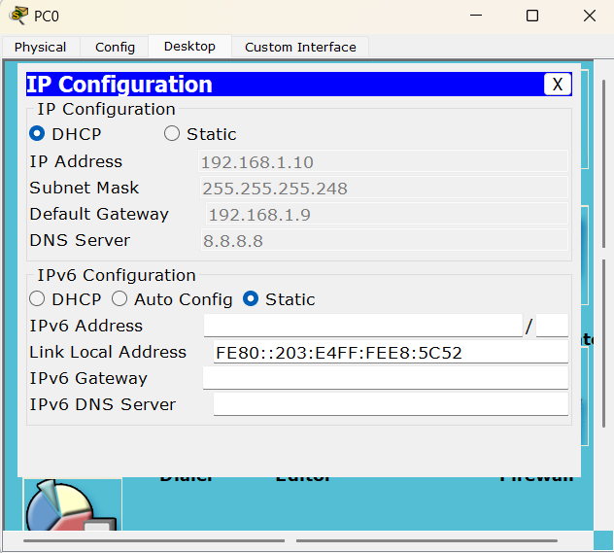

Все пакеты успешно передаются между PC0 и PC4 через коммутаторы SH12 и SH1, также PC2 к PC1 через коммутаторы SH3 и SH1, что доказывает работоспособности сети. Везде вывод “successful”, что доказывает корректное выполнение задачи. Пакеты TCP переданы!

